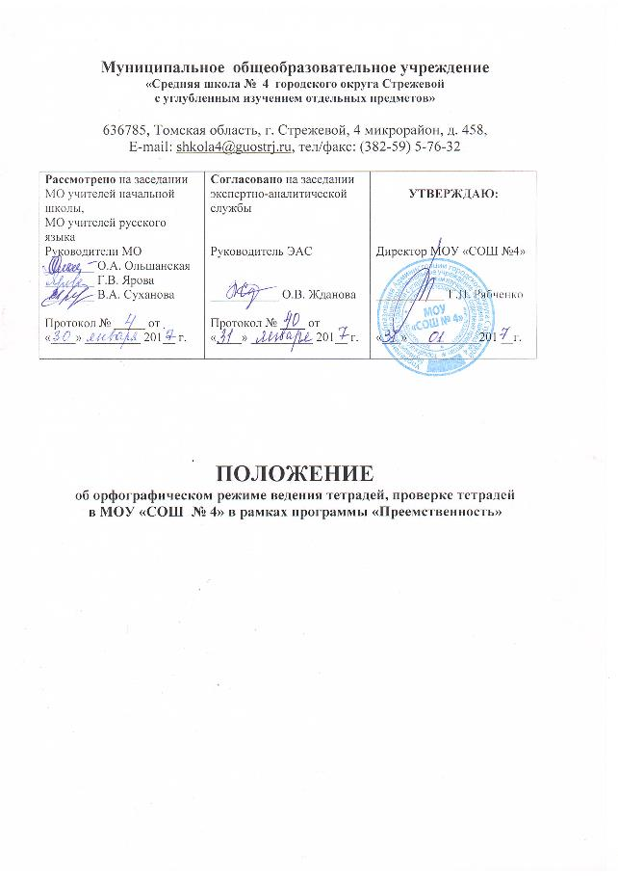

ПОЛОЖЕНИЕ
об орфографическом режиме ведения тетрадей, проверке тетрадей
в МОУ «СОШ № 4» в рамках программы «Преемственность»

I. Общие положения
1.1. Настоящее положение разработано в соответствии с ФЗ «Об образовании в РФ», Уставом школы.
1.2. Данное положение регулирует правила ведения тетрадей и периодичность их проверки.
II. Требования к ведению тетрадей в 1-4 классах
2.1. Писать аккуратно, разборчивым почерком.
2.2. Единообразно выполнять надписи на обложке тетради:
Образец надписи:
Тетрадь
для творческих работ
по русскому языку
ученика ___ класса
МОУ «СОШ №4» г. _____________
Ф.И. (в род. падеже) ______________

2.3. Тетради для учащихся 1-2 классов подписываются только учителем.
2.4. Соблюдать поля с внешней стороны (по математике - 4 клеточки, отчеркиваются простым карандашом).
2.5. В 1 классах в первом полугодии дата работ по русскому языку и математике не пишется. Со второго полугодия в 1 классе, а также во 2 классе обозначается время выполнения работы: число – арабской цифрой, название месяца – прописью. В 3-4 классах в тетрадях по математике число записывать цифрами (например, 10.03.2015) в центре страницы, по русскому языку – число записывается прописью.
2.6. Учащиеся должны указывать номер упражнения, задачи, где выполняется работа (классная или домашняя).
2.7. Соблюдать красную строку.
2.8. Текст каждой новой работы начинать с красной строки на той же странице тетради, на которой написаны дата и наименование работы.
2.9. Между датой и заголовком, наименованием вида работы и заголовком, а также между заголовками в тетрадях по русскому языку строку не пропускать. В тетрадях по математике во всех этих случаях пропускать только две клеточки. Между заключительной частью текста одной письменной работы и датой или заголовком (наименование вида) следующей работы в тетрадях по русскому языку пропускать две линейки, а в тетрадях по математике – четыре клеточки (для отделения одной работы от другой и для выставления отметки за работу).
2.10. Исправлять ошибки следующим образом: неверно написанную букву или пунктуационный знак зачеркивать косой линией, часть слова, предложение зачеркивать тонкой горизонтальной линией; вместо зачеркнутого надписывать нужные буквы, слова, предложения; заключать неверные написания в скобки не разрешается.
2.11. Подчеркивания выполнять аккуратно карандашом, с применением линейки.
2.12. Все дети пишут шариковой ручкой школьного образца. Паста заправки должна быть только синего цвета.
2.13. Орфограммы выделяются подчёркиванием простым карандашом или шариковой ручкой с заправкой пасты зелёного цвета.
2.14. По русскому языку в рабочих тетрадях с 1 полугодия 3 класса ввести дополнительные поля с внешней стороны (отчеркиваются простым карандашом).
2.15.Проверка орфограмм выполняется на дополнительных полях карандашом.
2.16.Тетради, в которых выполняются обучающие классные и домашние работы по русскому языку и математике, проверяются после каждого урока у всех учеников.
2.17.В 4 классе в четвёртой четверти ввести запись темы урока.
III. Порядок ведения тетрадей учащимися 5-11 классов
3. Все записи в тетрадях учащиеся должны проводить с соблюдением следующих требований:
3.1. Писать аккуратным, разборчивым почерком.
3.2. Единообразно выполнять надписи на обложке тетради: указывать, для чего предназначается тетрадь (для работ по русскому языку, для работ по развитию речи, для работ по математике и т.д.).
3.3. Соблюдать поля с внешней стороны.
3.4. Указывать дату выполнения работы цифрами на полях, по центру страницы в тетрадях по математике и другим предметам (например, 10.09.11). В тетрадях по русскому языку число и месяц записываются словами в форме именительного падежа (например, десятое сентября).
3.5. Писать на отдельной строке название темы урока.
3.6. Обозначать номер упражнения (например: Упражнение 11; Упр. 11; 11), задачи, примера, указывать вид выполняемой работы (план, конспект, ответы на вопросы и т.д.), указывать, где выполняется работа (классная или домашняя).
3.7. Соблюдать красную строку.
3.8. Между датой и заголовком, наименованием вида работы и заголовком, а также между заголовком и текстом в тетрадях по русскому языку строку не пропускать. Между заключительной строкой текста одной письменной работы и датой или заголовком (наименованием вида) следующей работы пропускать 2 линейки или 4 клеточки.
3.9. Выполнять аккуратно подчеркивания карандашом, в случае необходимости – с применением линейки.
3.10. Исправлять ошибки следующим образом: неверно написанное - зачеркивать косой линией; вместо зачеркнутого надписывать нужные буквы, слова, предложения, цифры, не заключать неверно написанное в скобки.
3.11. В 5 классе в первом полугодии сохранять ведение больших полей.
IV. Количество и название ученических тетрадей для выполнения всех видов работ, а также текущих контрольных письменных работ.
4. Ученики должны иметь следующее количество тетрадей:
Предмет | Количество тетрадей
 | 1-4 классы | 5-9 классы | 10-11 классы
Русский язык | 1 класс – прописи; 2 класс - две рабочие  тетради, одна для контрольных работ (диктантов); 3 - 4 класс-  две рабочие тетради, одна тетрадь для контрольных  работ (диктантов), одна  тетрадь для творческих работ | Две рабочие тетради, одна  тетрадь для контрольных  работ (диктантов), одна  тетрадь для творческих работ  (сочинений, изложений). | Две рабочие тетради, одна  тетрадь для контрольных  работ (диктантов), одна  тетрадь для творческих работ  (сочинений, изложений).
Литература | Одна тетрадь | Одна рабочая тетрадь и  одна для творческих  работ (сочинений) | Одна рабочая тетрадь и  одна для творческих  работ (сочинений)
Математика | Две рабочие  тетради и одна для  контрольных работ | Две рабочие тетради и одна  для контрольных работ | Две рабочие тетради и одна  для контрольных работ
Алгебра |  | Одна рабочая тетрадь и  одна для контрольных  работ | Две рабочие тетради и одна  для контрольных работ
Геометрия |  | Одна рабочая тетрадь, одна - контрольная | Одна рабочая тетрадь, одна - контрольная
Информатика | Одна рабочая тетрадь, одна - для контрольных работ | Одна рабочая тетрадь, одна - для контрольных работ | Одна рабочая тетрадь, одна - для контрольных работ
Иностранный  язык | Одна тетрадь, словарь, тетрадь для контрольных работ | Одна тетрадь, словарь, тетрадь для контрольных работ | Одна тетрадь, словарь, тетрадь для контрольных работ
Физика |  | Одна рабочая тетрадь, одна  тетрадь для контрольных  работ и одна тетрадь для  лабораторных и практических работ | Одна рабочая тетрадь, одна  тетрадь для контрольных  работ и одна тетрадь для  лабораторных и  практических работ
Химия |  | Одна рабочая тетрадь, одна  тетрадь для контрольных  работ и практических работ | Одна рабочая тетрадь, одна  тетрадь для контрольных  работ и практических работ
Биология,  география,  природоведение,  история,  технология,  ОБЖ,  музыка,  черчение | По одной тетради | По одной тетради | По одной тетради

V. Количество контрольных и творческих работ по русскому языку.
Предмет | Количество тетрадей
 | 4 класс | 5-6 классы
Русский язык | Развитие речи – 17 работ;  контрольных работ – 12, из них – 2 административных работы, 2 контрольных списывания, 8 работ – диктант с грамматическим заданием | Развитие речи – 9 работ, из них 5 изложений, 4 сочинения;  контрольных работ – 8.

VI. Порядок проверки письменных работ учителями.
5.1. Тетради учащихся, в которых выполняются обучающие классные и домашние работы, проверяются:
5.1.1. По русскому языку и математике в 5 классе, 1 полугодии 6 класса после каждого урока у всех учеников;
5.1.2. Во 2 полугодии 6 класса и в 7-8 классах после каждого урока только у слабых учащихся, а у сильных не все работы, а лишь наиболее значимые по своей важности, но с таким расчетом, чтобы раз в неделю тетради всех учащихся проверялись.
5.1.3. В 9-11 классах после каждого урока - у слабых учащихся, а у остальных проверяются не все работы, а наиболее значимые по своей важности, но с таким расчетом, чтобы 2 раза в месяц учителем проверялись тетради всех учащихся.
5.2. Изложения и сочинения по русскому языку и литературе, а также все виды контрольных работ по предметам проверяются у всех учащихся.
5.3. Проверка контрольных работ учителями осуществляется в следующие сроки:
5.3.1. Контрольные диктанты и контрольные работы по математике в 5-11 классах проверяются и возвращаются учащимся к следующему уроку;
5.3.2. Изложения и сочинения, практические, лабораторные и т.п. виды работ в 5-11 классах проверяются и возвращаются учащимся не позже чем через неделю.
5.3.3. Тетради по геометрии, информатике проверяются в 7, 8, 9 классах один раз в неделю, а в 10-11 классах – один раз в две недели;
5.3.4. По иностранному языку во 2-5 классах после каждого урока, в 6 классе – 2 раза в неделю, в 7 классе проверяются значимые классные и домашние работы не реже одного раза в неделю, в 8-9 классах – один раз в 2 недели, в 10-11 классах словари проверяются один раз в месяц, тетради – один-два раза в четверть.
5.3.5. Тетради по химии, биологии, географии, природоведению, истории, ОБЖ, технологии, музыке, черчению и другие проверяются выборочно 1-2 раза в четверть или на усмотрение учителя наиболее значимые работы по мере их выполнения.
5.4. В проверяемых работах учитель отмечает и исправляет допущенные ошибки, руководствуясь следующим:
5.4.1. При проверке тетрадей и контрольных работ учащихся 5-11 классов по русскому языку учитель подчеркивает и отмечает на полях допущенную ошибку, которую исправляет сам ученик;
5.4.2. На полях учитель обозначает ошибку определенным условным знаком (I – орфографическая ошибка, V – пунктуационная);
5.4.3. При проверке изложений и сочинений в 6-11 классах (как контрольных, так и обучающих) отмечается (а в необходимых случаях и исправляются) не только орфографические и пунктуационные ошибки, но и фактические, логические, речевые (речевые ошибки подчеркиваются волнистой линией), логические – знаком Л, речевые – знаком Р, грамматические – знаком – Г; 5.4.4. Подчеркивание и исправление ошибок производится учителем только красной пастой.

